Uso de la inteligencia artificial en la eficientizacion de procesos y mejora de servicios de las bibliotecas: oportunidades y retos
Rodríguez Palacios, Sara María del Patrocinio
Díaz Hernández, Germán
Feria Basurto, Lourdes

RESUMEN
La inteligencia artificial (IA) es una gran herramienta que puede ser utilizada para mejorar la eficiencia y la experiencia de los usuarios de las bibliotecas. En el presente documento se hace una revisión general sobre algunos de los principales procesos y servicios de las bibliotecas, propuestas en que la IA puede mejorarlos fomentando una orientación al usuario, se señalan algunos retos por afrontar y consideraciones a tener en cuenta para lograr que los servicios sean más rápidos, personalizados y accesibles. Finalmente, se sugieren algunos casos concretos en los que la IA generativa puede impactar de manera contundente en cumplir los objetivos de facilitar el acceso a la información y a los recursos culturales, científicos y técnicos que resguardan.
PALABRAS CLAVE: bibliotecas, servicios bibliotecarios, gestión bibliotecaria, gestión de información, inteligencia artificial
MESA DE TRABAJO: Tecnologías emergentes
INTRODUCCION
Probar diferentes iniciativas de la IA generativa para mejorar los servicios en las bibliotecas es una estrategia clave para asegurarse de que sigan siendo relevantes y efectivas en el siglo XXI. Hoy más que nunca en la historia de la humanidad, la tecnología evoluciona con una aceleración sin precedente, y las bibliotecas, como centros de conocimiento y recursos, deben adaptarse para satisfacer las crecientes expectativas de los usuarios y los desafíos del mundo digital.
Las bibliotecas son centros de aprendizaje y, como tal, deben fomentar la innovación. Al integrar soluciones de tecnología de frontera como la IA generativa, las bibliotecas tienen la oportunidad de mejorar sus procesos y servicios. Desde la automatización de tareas administrativas hasta la personalización de las recomendaciones de materiales de consulta o recreación, la IA ofrece un vasto potencial para evolucionar. Al probar estas iniciativas, las bibliotecas pueden identificar las soluciones más efectivas para su contexto y comunidad.

La implementación de la IA en bibliotecas puede mejorar significativamente diversos procesos y servicios, tanto en términos de eficiencia operativa como en la experiencia del usuario. Al respecto, Arroyo (2024) hace un análisis del potencial de ChatGPT para mejorar la eficiencia, accesibilidad y calidad de los servicios, a la vez que propone recomendaciones para su uso responsable. Además, se presentan aplicaciones prácticas en bibliotecas universitarias, públicas y especializadas, así como consideraciones éticas y de privacidad.
- INTELIGENCIA ARTIFICIAL PARA LAS BIBLIOTECAS
En esta línea, la IFLA (2023) ha identificado diversas formas en que la IA puede integrarse en las actividades bibliotecarias, optimizando desde la gestión de metadatos hasta la asistencia personalizada a los usuarios. La Tabla 1 las concentra y menciona su impacto en el ámbito bibliotecario.
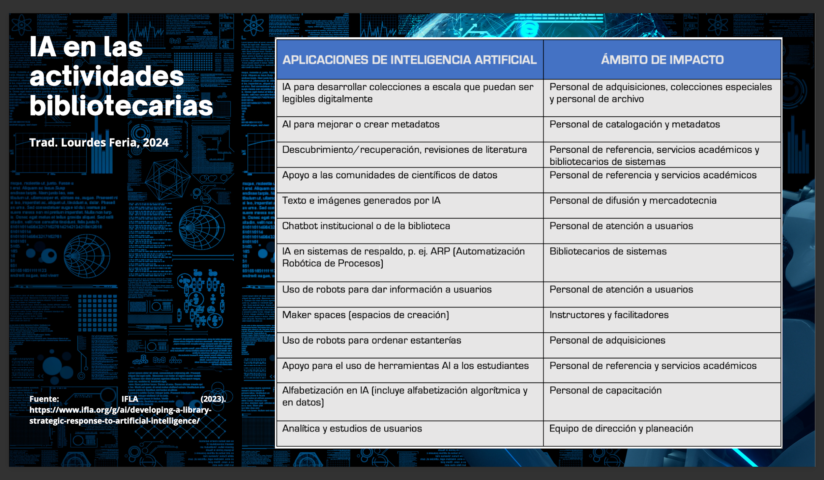
Tabla 1. Aplicaciones IA y sus ámbitos de impacto en bibliotecas.
Fuente: IFLA (2023). Adaptación al español de Lourdes Feria.
De entre esas múltiples aplicaciones, a continuación se analizan las tres áreas tradicionales en las que la IA está transformando los servicios bibliotecarios: catalogación /clasificación; recuperación de información/apoyo a servicios de referencia; y circulación/préstamo de documentos.

Catalogación y clasificación
Las bibliotecas tienen bajo su resguardo recursos físicos y digitales que requieren una clasificación manual y un desarrollo constante. Los procesos relacionados con la catalogación, tales como la selección de recursos, la gestión y desarrollo de las colecciones entre otros, requieren totalmente de la intervención del bibliotecario, sin embargo, la IA puede apoyar estos procesos mediante la automatización de la clasificación y catalogación de nuevos recursos mediante el uso de algoritmos de procesamiento de lenguaje natural (PLN) para analizar el contenido de los recursos digitales y extraer metadatos con información relevante, tales como palabras clave. A partir de ahí puede generarse la asignación de vocabularios controlados para facilitar la catalogación. También pueden usarse para mejorar la calidad de los registros bibliográficos. Brzustowicz (2023) experimenta con ChatGPT para generar registros MARC utilizando RDA y otras normas como el conjunto de elementos de metadatos Dublin Core y hace énfasis en la aplicación responsable en el campo de la catalogación bibliotecaria.

Recuperación de información y apoyo a servicios de referencia
En cuanto a la recuperación de la información, los motores de búsqueda proporcionan resultados basados en palabras clave exactas, lo que puede implicar una dificultad para encontrar un recurso de información. La IA puede mejorar este proceso mediante el uso de técnicas de búsqueda semántica y procesamiento de lenguaje natural, lo que permite interpretar mejor las consultas del usuario y proporcionar resultados más precisos y relevantes. Además, los sistemas de búsqueda pueden aprender de las interacciones pasadas para ofrecer recomendaciones personalizadas. Eito Brun (2021) analiza las pautas que establece la IFLA Statement on Libraries and Artificial Intelligence que considera la IA como medio de mejorar la recuperación de recursos, automatizar y crear servicios accesibles, a la vez que las encuadra dentro de las dos grandes líneas de trabajo recomendadas también por la IFLA: trabajar conjuntamente con los desarrolladores e incluir en las competencias digitales del usuario.

Circulación y préstamo de documentos
La gestión de préstamos y devoluciones es una tarea administrativa básica, pero esencial, que involucra seguimiento manual de los materiales prestados. Ya Rodríguez (2015) nos hablaba sobre un catálogo en línea que pudiera consultarse desde cualquier lugar y mediante cualquier dispositivo con acceso a internet, lo que haría eficiente la selección de los materiales, también del diseño de nuevos procesos que aprovechen el soporte tecnológico de una plataforma gratuita para gestión de bibliotecas. La IA puede optimizar este proceso mediante la automatización de la renovación de préstamos, la predicción de la demanda de materiales populares y la gestión de multas de manera automática. Además, los sistemas inteligentes podrían enviar recordatorios personalizados a los usuarios sobre fechas de devolución y disponibilidad de libros.

El personal bibliotecario puede ofrecer recomendaciones generales, pero estas no siempre se ajustan a las preferencias o necesidades específicas de cada usuario. Alonso-Arévalo (2024) habla sobre la adopción de chatbots basados en inteligencia artificial que buscan facilitar conexiones entre usuarios, a la vez que proporcionan información altamente personalizada de manera eficiente. Además, las herramientas de IA en los servicios de circulación pueden ofrecer recomendaciones personalizadas basadas en búsquedas y comportamientos de préstamo previos, esto puede ser posible al utilizar algoritmos de recomendación basados en el análisis de patrones de lectura, historial de búsqueda y preferencias del usuario. Esto permite que los usuarios descubran recursos que podrían no haber encontrado por sí mismos.
Respecto a la atención al usuario, tradicionalmente se realiza de manera individual, presencial o bien mediante el uso de llamadas telefónicas, actualmente se han implementado chats atendidos por bibliotecarios en línea, lo cual puede ser limitado por la disponibilidad de tiempo y recursos.

- NUEVAS MIRADAS EN BIBLIOTECAS: PERSONALIZACIÓN Y MEJORAS CON INTELIGENCIA ARTIFICIAL
Esta tecnología comienza a transformar el panorama de los servicios bibliotecarios, aunque su adopción es aún incipiente. La Red de Bibliotecas REBIUN (2024) realizó una encuesta nacional sobre el uso de la IA en los diferentes servicios bibliotecarios y en relación con los servicios de atención al usuario concluyó que, aunque la mayoría no están realizando ninguna, en casi un 8% de bibliotecas se han desarrollado chatbots y en otras bibliotecas (casi en un 4%) mejoras en los servicios de recuperación de información o “recomendaciones” personalizadas.
Entornos como estos representan una oportunidad clave para optimizar la interacción entre bibliotecas y usuarios. Los asistentes virtuales y chatbots basados en IA pueden ofrecer atención al cliente (témino más utilizado en entornos empresariales, pero que en este caso se podría utilizar en referencia a la interacción con los destinatarios de servicios en temas informacionales) en cualquier momento, respondiendo preguntas frecuentes, guiando a los usuarios en el proceso de búsqueda o incluso ayudando con tareas específicas como la reserva de materiales o la creación de cuentas. Esto incide en la mejora de disponibilidad de asistencia y optimiza el tiempo del personal, permitiéndole enfocarse en tareas de valor agregado.

Del consumo de datos a la personalización
En esta era altamente tecnologizada, en la que los datos por minuto es uno de los insumos más preciados actualmente, uno de los enfoques más significativos en relación al comportamiento del consumo es la experiencia de usuario, la cual incide directamente en las preferencias y hábitos de interacción con el contenido digital. Las bibliotecas, en su rol más tradicional de ser salvaguarda del conocimiento de la humanidad, se ven obligadas a replantear sus estrategias y servicios en respuesta a estos nuevos patrones de consumo. Ante este escenario, la integración de la inteligencia artificial generativa emerge como la vía óptima para diseñar interfaces intuitivas y accesibles que no solo faciliten la búsqueda y recuperación de información, sino que también personalicen la experiencia de cada usuario.
Ejemplos de ello sería el diseñar algoritmos de recomendación basados en el historial de lectura de los usuarios, sugiriendo títulos alineados con sus intereses porque hasta ahora las bibliotecas en su mayoría deben hacer un seguimiento, que hasta ahora ha sido manual, de sus colecciones, así como la gestión de inventarios y recursos. Riascos (2025) señala que la IA puede beneficiar la gestión de usuarios en la cadena de suministro, mejorando la eficiencia operativa, reduciendo costos y optimizando la toma de decisiones. Aunque su enfoque es en empresas, sus resultados muestran que la implementación de IA mejora notablemente la precisión en la predicción de la demanda, reduce el tiempo dedicado a tareas manuales y aumenta la satisfacción del cliente al mantener niveles de inventario óptimos, esto podría aplicarse en el desarrollo de las colecciones de las bibliotecas. La IA puede analizar el uso de los recursos y prever las necesidades de reposición o adquisición de nuevos materiales. Además, la tecnología puede optimizar la distribución de libros y recursos digitales, asegurando una organización más eficiente y accesible para los usuarios.

Innovación IA para ampliar el acceso
La accesibilidad a la información y la inclusión son un desafío constante y representa una gran oportunidad para fomentar desde las bibliotecas la integración de forma independiente y la participación plena e igualitaria en la sociedad. Existen varias iniciativas y proyectos en donde las bibliotecas ofrecen servicios accesibles, pero muchas veces no están completamente integrados en su catálogo o son limitados en su alcance. En primer lugar, los sitios web de los catálogos de bibliotecas deberían apegarse a los estándares W3C buscando que sean accesibles, abiertos e interoperables.
Por su parte, las Directrices de la IFLA (2024) para bibliotecas y servicios accesibles para todos, incluyen en su versión más actual avances en el campo de los servicios bibliotecarios a las personas con discapacidad, especialmente en los ámbitos de la tecnología de apoyo, los formatos electrónicos y las herramientas de comunicación en línea. La IA puede mejorar la accesibilidad al convertir textos a voz, generar subtítulos para videos o realizar transcripciones automáticas de grabaciones. Esto hace que el contenido sea más accesible para personas con discapacidades visuales o auditivas, mejorando la inclusión en el acceso a la información.
La IA generativa puede ser una gran herramienta para generar obras derivadas que faciliten el acceso a los contenidos, por ejemplo videos, infográficos o audios derivados de un texto, sin olvidar, por supuesto, respetar los linenciamientos de uso que haya otorgado el autor de la obra original. Generar obras derivadas en diferentes formatos puede ofrecer ventajas para las bibliotecas y usuarios, Fastercapital (2024) señala algunas ventajas que pueden adaptarse al contexto bibliotecario, tales como:
      - Alcance ampliado: Al convertir una obra original en diferentes formatos (por ejemplo, de texto a video), se hace posible llegar a más audiencias. No todos los usuarios de bibliotecas prefieren o tienen las habilidades para consultar un formato específico, por lo que adaptar el trabajo a diversos medios puede atraer a más personas. También permite que se diversifiquen las formas de compartir, por ejemplo, a partir de un artículo científico publicado en una revista se pueden generar videos o infográficos.
      - Creatividad y renovación: La creación de obras derivadas permite que el contenido original sea visto desde una nueva perspectiva. Por ejemplo, un texto científico o académico puede convertirse en un guion que explore diferentes aspectos del contenido, brindando una nueva interpretación o enfoque a ciertas audiencias: profesores, alumnos, adultos, niños, políticos, etc.
      - Revalorización del trabajo original: Con las obras derivadas se puede revitalizar el interés por la obra original. Por ejemplo, una adaptación literaria puede atraer a una nueva generación que quizás no haya conocido el trabajo original.
      - Diversificación de fondos o patrocinadores: Adaptar una obra a diferentes formatos puede hacerlo adecuado para diversas fuentes de apoyo.
      - Interactividad y participación: En el caso de las obras derivadas interactivas, como las experiencias de realidad virtual, los usuarios pueden participar activamente en la historia, lo que crea una conexión más profunda con el contenido y fomenta la participación del usuario.
      - Preservación cultural: Las obras derivadas pueden contribuir a la preservación y transmisión de la cultura y el arte a lo largo del tiempo. Por ejemplo, adaptaciones de textos clásicos pueden permitir que generaciones futuras accedan a esos relatos, incluso si el formato original (como libros antiguos) ya no es común. También sería el caso de la digitalización de impresos antiguos que por sus carácteríticas de conservación no pueden seguir circulando, y gracias a estos proceso pueden no sólo consultarse por los usuarios de una biblioteca en específico sino compartirse a nivel mundial mediante repositorios digitales de bibliotecas, museos y archivos.
      - Ampliación de la narrativa: Con una obra derivada los autores pueden expandir un contenido original, añadiendo más capas a la narrativa original.
      - Innovación tecnológica: Los avances tecnológicos pueden transformar las obras en nuevas experiencias. Las adaptaciones a realidad aumentada, inteligencia artificial o experiencias inmersivas permiten a los autores experimentar con nuevas formas de contar historias o expresar conceptos artísticos, y a las bibliotecas diversificar sus formatos de entrega de información.
Respecto a la formación de usuarios y el servicio personalizado presencial, las bibliotecas recopilan datos sobre el uso de recursos, pero su análisis puede ser limitado o manual. La IA puede procesar grandes volúmenes de datos para identificar patrones de comportamiento y preferencias de los usuarios, lo que permite a las bibliotecas adaptar sus servicios a las necesidades cambiantes. Esto puede incluir la identificación de materiales populares, la optimización de horarios de apertura o la creación de programas formativos y educativos basados en los intereses de los usuarios.

Creatividad con IA para la gestión de información digital
Otro uso destacado de la IA generativa en favor de la ciencia abierta y la democratización del conocimiento, es la generación de materiales derivados a partir de artículos científicos especializados. Los grandes modelos de lenguaje (LLM), están diseñados para procesar grandes volúmenes de información, mismos que han ido evolucionando constantemente en estos últimos años hasta alcanzar niveles de inteligencia de una persona con posgrado en cualquier disciplina, lo que le faculta para traducir el lenguaje académico y formal a formatos de texto, imagen, audio y video con un tono divulgativo que facilite la comprensión de los artículos científicos para toda la población. La IA no solo acorta la brecha entre la producción científica y la ciudadanía, sino que también reconoce la obligación ética de hacer que el conocimiento financiado por la sociedad sea accesible y comprensible para la misma. Acciones como estas no solo empoderan a la ciudadanía mediante la apropiación del saber, sino que también buscan tender puentes entre la rigurosidad académica con la claridad necesaria para que el conocimiento sea verdaderamente significativo en la vida de las personas, de las empresas y en general de la sociedad.

Preservación, seguridad y capacitación
La preservación digital y gestión de contenidos puede verse también beneficiada con la IA al ser utilizada para mejorar la digitalización y la preservación de contenidos, en el caso de materiales patrimoniales y antiguos puede ayudar a analizar y restaurar imágenes o textos dañados de forma automatizada. También puede gestionar grandes volúmenes de archivos digitales, asignando etiquetas automáticamente que faciliten la clasificación de los recursos y su gestión.
Las colecciones digitales de las bibliotecas requieren facilitar una gestión en el nivel de acceso de los recursos y garantizar la seguridad de información sensible de los usuarios. Los sistemas de vigilancia inteligente basados en IA pueden mejorar la seguridad, identificando patrones sospechosos o detectando comportamientos inusuales. Podría considerarse también que la IA ayude a gestionar el acceso a contenidos restringidos mediante el reconocimiento facial o el uso de sistemas biométricos para usuarios autorizados.
La implementación de estas u otras estrategias con IA en bibliotecas conlleva varios desafíos y problemáticas que deben ser abordadas. Los usuarios pueden sentirse incómodos al interactuar con sistemas automatizados o IA y existe preocupación sobre la privacidad y la protección de datos personales, ya que estos datos pueden ser vulnerables a ataques cibernéticos o mal uso si no se gestionan adecuadamente.

La desigualdad social y economica puede traer como consecuencia que no todas las bibliotecas, especialmente en áreas rurales, urbano marginales o con menos recursos, tengan acceso a la tecnología necesaria para implementar IA de manera efectiva. Esto puede crear una brecha digital, donde las bibliotecas con menos recursos se quedan atrás en términos de acceso y servicios.
En cuanto al reto que representa esto para el personal que gestiona el conocimiento, debiera ser un tema de alta prioridad para los tomadores de decisiones del ámbito bibliotecario donde la innovación tecnológica redefine continuamente los modos de acceso y gestión del contenido digital. Este desafío pone en evidencia la necesidad de establecer programas permanentes de capacitación, en el que además de adquirir las competencias digitales necesarias para un uso eficiente de las herramientas de IA, fomente el fortalecimiento de un pensamiento crítico que permita hacer un uso ético y transparente alineado a los principios de la ciencia abierta.
Respecto a la percepción sobre la calidad en el servicio, la IA puede mejorar la eficiencia, pero puede reducir las interacciones humanas, lo que es una parte importante de la experiencia en muchas bibliotecas.

CONCLUSIONES
Se muestra en la Imagen 1 una vista general a los plnateamientos de esta ponencia.

Aunque la IA ofrece grandes beneficios para las bibliotecas, también plantea desafíos en términos de privacidad, acceso, equidad, dependencia tecnológica y capacitación del personal. Es crucial que las bibliotecas aborden estos problemas de manera cuidadosa y ética para maximizar el potencial de la IA sin comprometer la confianza y el acceso de los usuarios.
La IA puede permitir que las bibliotecas respondan mejor a las expectativas cada vez más altas de los usuarios, ofreciendo servicios más rápidos, precisos y personalizados. Al implementar y probar distintas tecnologías de IA, las bibliotecas pueden asegurarse de que están alineadas con las necesidades de los usuarios, mejorando la experiencia de búsqueda, los tiempos de respuesta y la accesibilidad a la información.
La implementación de IA puede optimizar recursos de manera significativa. Desde la mejora en la gestión del inventario hasta la automatización de la catalogación, las bibliotecas pueden reducir costos operativos y liberar tiempo para el personal, permitiéndoles centrarse en tareas más estratégicas.
Las bibliotecas que prueban herramientas de IA para analizar datos de uso, preferencias de los usuarios o tendencias de consulta pueden tomar decisiones más informadas sobre qué servicios ofrecer, qué materiales adquirir y cómo organizar sus colecciones.
La accesibilidad es un aspecto esencial de las bibliotecas modernas. La IA ofrece soluciones que pueden ayudar a hacer el contenido más accesible para personas con discapacidades visuales, auditivas o cognitivas. Probar estas tecnologías es vital para garantizar que todas las personas, sin importar sus capacidades, tengan el mismo acceso a los recursos de la biblioteca.

Aunque las iniciativas de IA pueden ofrecer muchas ventajas, también es importante ser conscientes de los riesgos asociados, como los problemas de privacidad, sesgo en los algoritmos y dependencia de la tecnología. Probar diversas soluciones permite a las bibliotecas evaluar estos aspectos de manera crítica y asegurarse de que están implementando la IA de forma ética y transparente. De este modo, pueden mitigar los riesgos potenciales y garantizar que las soluciones tecnológicas beneficien a todos los usuarios de manera justa.
Al explorar e implementar tecnologías emergentes como la IA, las bibliotecas pueden desempeñar un papel de liderazgo en el establecimiento de estándares para la industria. Al probar diferentes iniciativas, las bibliotecas pueden compartir buenas prácticas, colaborar con otras instituciones y contribuir a la creación de directrices que garanticen el uso responsable y eficiente de la IA en el sector público.
Un punto de suma importancia es tener en cuenta que si bien la IA representa un avance significativo en estas líneas de trabajo, su implementación debe ir siempre acompañada de un uso responsable y un enfoque crítico. La automatización de procesos bibliotecarios no está excenta de desafíos. Es fundamental que desde la biblioteca se mantenga un papel activo en la supervisión de los resultados generados por los sistemas y aplicaciones inteligentes, evaluando posibles sesgos en los datos de entrenamiento, identificando errores y corrigiendo las llamadas “alucinaciones” que estos modelos pueden producir. La combinación de la IA con la experiencia humana en el ámbito bibliotecario no solo garantiza un uso más ético y preciso de la tecnología sino que también fortalece la toma de decisiones sólidas, confiables y basadas en información de calidad.
Las bibliotecas del futuro serán aquellas que sepan integrar la innovación tecnológica sin perder de vista su misión principal: ofrecer acceso equitativo al conocimiento para todos.
Finalmente, como declara Alonso-Arévalo “la importancia de la biblioteca inteligente radica en su potencial estratégico para ofrecer un espacio que inspire el aprendizaje y la innovación, mejorar la capacidad de evaluación del impacto de los servicios, fomentar el análisis, gestión y reutilización de datos, y apoyar un sistema de colaboración más estrecha con investigadores y otras unidades organizativas” (Alonso-Arévalo, 2024, Boletín de la Asociación Andaluza de Bibliotecarios, n. 127, Enero-Junio 2024, pp. 27-37)

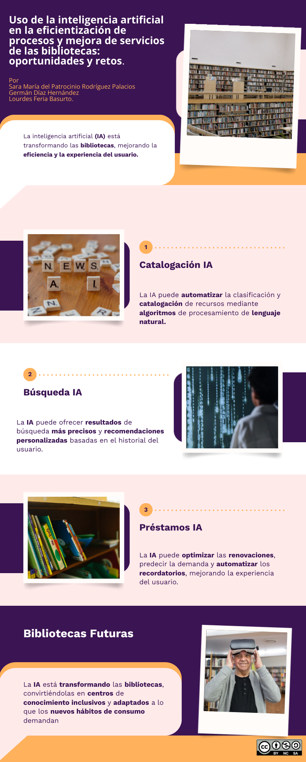
Imagen 1. Uso de la inteligencia artificial en la eficientizacion de procesos y mejora de servicios de las bibliotecas: oportunidades y retos
Fuente: Obra original generada con IA
Declaración del uso de herramientas de Inteligencia Artificial Generativa (IAG).
Germán Díaz Hernandez utilizó diversas herramientas de IA para revisión del texto de la presente obra y para generar obras derivadas en diversos formatos, realizando además una revisión de los contenidos antes de entregar las versiones finales.
Utilizando Chat GPT Modelo o1 en Febrero de 2025 hizo una revisión de la redacción de todo el texto a partir del primer borrador con el siguiente prompt:
“Actúa como un investigador especialista en bibliotecología e IA y realiza un análisis exhaustivo del texto proporcionado como si fueras un revisor par ciego. Asegúrate de aplicar los más altos criterios de estándares en la redacción científica y realiza sugerencias puntuales para mejoras.
# Steps

1. **Comprensión del Texto:** Lee cuidadosamente el texto proporcionado para entender su contenido, objetivos y argumentos principales.
2. **Evaluación de la Estructura:** Analiza la lógica y coherencia en la organización del documento, asegurando la correcta estructura de introducción, desarrollo y conclusión.
3. **Análisis del Contenido Científico:**
- Evalúa la relevancia y actualidad de las referencias bibliográficas.
- Examina el rigor metodológico y la validez de los resultados.
- Asegúrate de que las hipótesis estén claramente definidas y respaldadas por evidencias.
4. **Revisión del Estilo y Forma:**
- Verifica la claridad y precisión del lenguaje utilizado.
- Revisa la adecuación del idioma a la audiencia objetivo.
- Asegúrate de que no existan errores gramaticales ni tipográficos.
5. **Sugerencias de Mejora:** Proporciona recomendaciones específicas y puntuales para mejorar el texto, indicando áreas que requieren atención o desarrollo adicional.
# Output Format
Proporciona un informe claro y estructurado que incluya:
- Comentarios separados según las secciones evaluadas (estructurales, contenido científico, estilo y forma).
- Sugerencias específicas numeradas para cada punto identificado que requiere mejora.
# Notes
- Sé justo, objetivo y respetuoso en tus críticas.
- Considera mencionar tanto las fortalezas como las debilidades del texto.
- Enfócate en proporcionar comentarios constructivos y prácticos para ayudar al autor a mejorar el manuscrito.”
Las obras derivadas generadas se entregan a modo de anexos a la presente obra y constan de:
      - Una infografía realizada con Piktochart.AI, que presenta de manera sintética los principales puntos abordados en la obra original y se integra en esta obra.

      - Un video realizado a partir de un guión hecho por un GPT personalizado de elaboración propia para generación de guiones a partir de un artículo académico, para ser utilizados en la herramienta de Pictory.AI. El video cuenta con subtítulos en español para mejorar su visulizacion y consulta por personas con algun déficit auditivo, además que esto abre la posibilidad de hacer traducciones del mismo.

      - Un podcast personalizado a partir del texto, hecho en NotebookLM, con posibilidades de generar traducciones del contenido.

BIBLIOGRAFÍA

Alonso-Arévalo, Julio; Quinde-Cordero, Marlene. El papel de las bibliotecas en la era de la inteligencia artificial (IA). Boletín de la Asociación Andaluza de Bibliotecarios, n. 127, Enero-Junio 2024, pp. 27-37 https://gredos.usal.es/handle/10366/158765
Arroyo Machado, W., & Torres Salinas, D. (2024). ChatGPT en bibliotecas. Dialnet. https://dialnet.unirioja.es/servlet/articulo?codigo=9621934
Brzustowicz, R. (2023). From ChatGPT to CatGPT: The Implications of Artificial Intelligence on Library Cataloging. Information Technology and Libraries, 42(3). https://doi.org/10.5860/ital.v42i3.16295
Eito Brun, R. (2021). Inteligencia artificial en bibliotecas: oportunidades como usuarios, y posibles contribuciones. CLIP De SEDIC: Revista De La Sociedad Española De Documentación E Información Científica, (83), 1–8. https://doi.org/10.47251/clip.n83.45
FasterCapital. (2024, junio 9). Obras derivadas desatar la creatividad dentro de las limitaciones de los derechos de autor. Fastercapital.com. https://fastercapital.com/es/contenido/Obra-derivada--como-crear-una-obra-derivada-y-respetar-el-original.html#Beneficios-y-desaf-os-de-crear-y-compartir-obras-derivadas.html
IFLA. (2023). Developing a library strategic response to Artificial Intelligence. http://www.ifla.org/g/ai/developing-a-library-strategic-response-to-artificial-intelligence/
IFLA Equitable and Accessible Library Services Section. (12/2024). IFLA Guidelines for making libraries accessible for people with disabilities. Ifla.org. https://repository.ifla.org/handle/20.500.14598/3719
REBIUN. (2024). Inteligencia artificial en bibliotecas universitarias españolas. https://hdl.handle.net/20.500.11967/1419
Riascos, J, Bravo, J y Galván Colonia, E. (2025). Estrategias basadas en inteligencia artificial para la gestión de inventarios en la cadena de suministro. https://www.ucc.edu.co/biblioteca/Paginas/repositorio.aspx. Disponible en: https://hdl.handle.net/20.500.12494/58680
Rodriguez Isla, F., Sánchez, M. (2015). Automatización de la gestión de una biblioteca popular. Biblioteca Universitaria. vol. 18, no. 2, pp. 163-170. Disponible en: http://repositoriodigital.uns.edu.ar/handle/123456789/4452
W3C Web Accessibility Initiative (WAI). (s/f). Resumen de los estándares de accesibilidad de W3C. Web Accessibility Initiative (WAI). Recuperado el 15 de febrero de 2025, de https://www.w3.org/WAI/standards-guidelines/es

